[西安交通大学医学院Neurobiol Dis论文被撤稿，图片涉嫌重复篡改成 “导火索”](https://mp.weixin.qq.com/s?__biz=MzIxMDEwNDU1OA==&mid=2647883468&idx=1&sn=9574fcd020064c6f9f846125337ad960)

原创sleuth[Pubpeer](javascript:void(0);)2025-05-06 18:14:54新加坡

 **提示**：**欢迎点击上方「Pubpeer」↑关注我们！**

编者按

**最新、最快、最真实的科研匿名评价论文报道；关注高校院所科研生态，欢迎提供新闻线索。联系邮箱：Pubpeer@qq.com**



2025 年 5 月 3 日，国际知名学术期刊《Neurobiol Dis》（影响因子 5.1Q1）发布一则撤稿通知，涉及 2012 年发表在该杂志上的论文 “LRRK2 kinase activity mediates toxic interactions between genetic mutation and oxidative stress in a Drosophila model: Suppression by curcumin”。

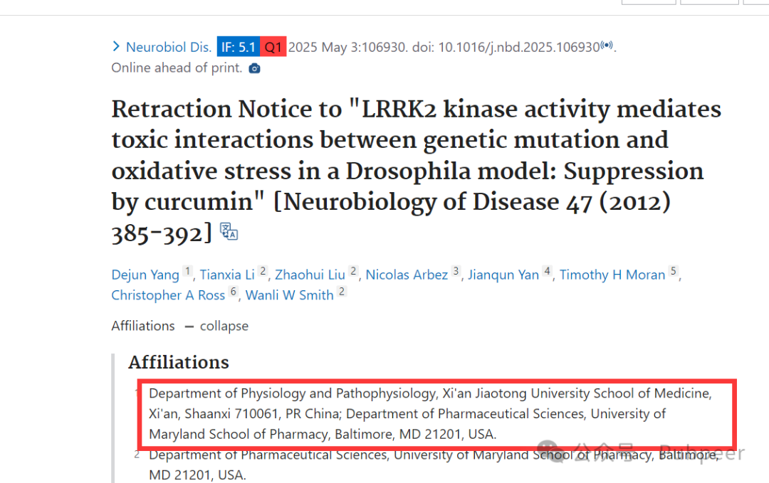

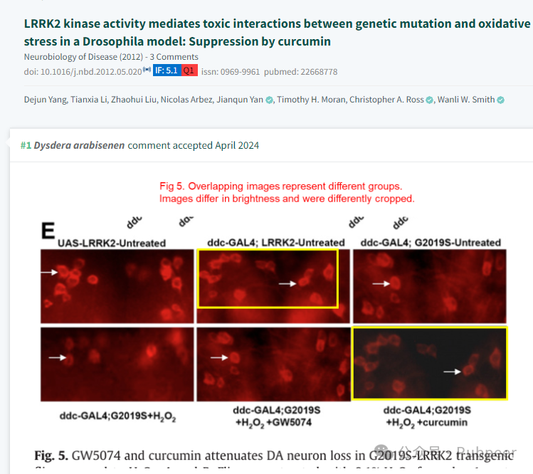

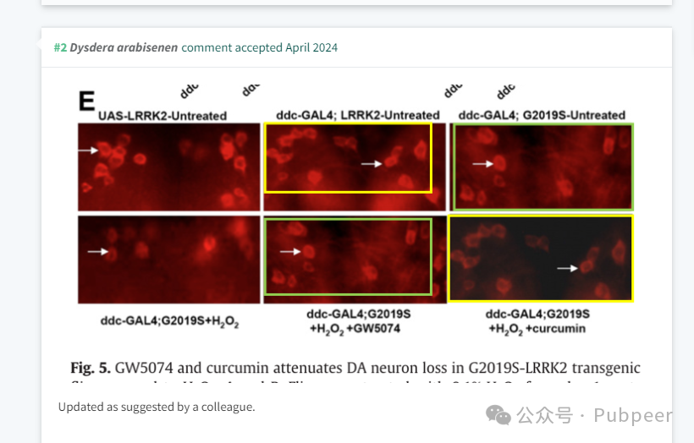

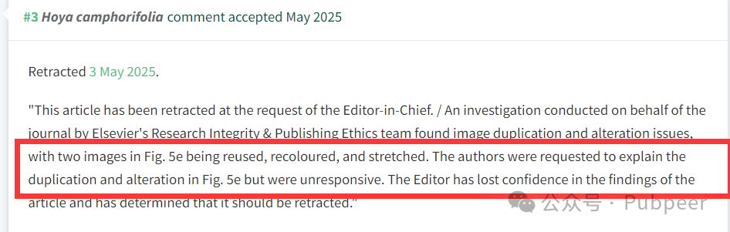

该论文第一作者为 Dejun Yang，研究单位涉及西安交通大学医学院生理学与病理生理学系、美国马里兰大学药学院药学系等多个机构。

据悉，此次撤稿是应《Neurobiol Dis》主编要求。Elsevier 的研究诚信与出版伦理团队代表期刊展开调查，发现论文中存在图片重复及篡改问题。具体表现为图 5e 中有两张图片被重复使用、重新上色并拉伸。期刊要求作者对图 5e 中的重复和篡改问题作出解释，但作者未予以回应。鉴于此，主编对该文章的研究结果失去信心，决定撤稿。

https://pubmed.ncbi.nlm.nih.gov/40320298/

来源：公众号pubpeer原创，文章涉及作者姓名都为音译名字；转载贴子请注明出处，若没注明pubpeer公众号出处，构成侵权。





声明：转载此文是出于传递更多信息之目的。若有来源标注错误或侵犯了您的合法权益，请作者持权属证明与本网联系，我们将及时更正、删除，谢谢

**Pubpeer，专注科研工作者。关注请长按上方二维码。投稿、合作、转载授权事宜请联系本号，回复2025，微信ID：BikElisabeth  或邮箱：Pubpeer@qq.com**